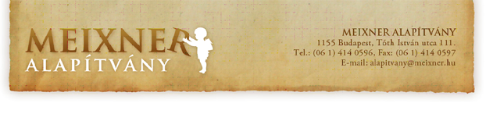
Regisztrációs szám:

Regisztrációs lap
továbbképzési nyilvántartáshoz
Meixner Ildikó Játékház című olvasókönyvcsaládjának alkalmazására felkészítő továbbképzés

A továbbképzés alapítási engedély nyilvántartási száma: 12-224/2019.
A továbbképzés kezdési időpontja: 2022. május-július
A továbbképzés helyszíne: Rákospalotai Meixner Általános Iskola és AMI, 1155 Bp., Tóth István u. 100.
(veszélyhelyzet idején online formában tartjuk meg a képzést)

Résztvevő neve (születéskori név is):

Oktatási azonosító:

Anyja neve:

Születési hely és idő:

Lakcím (irányítószámmal):

Résztvevő elérhetősége (telefon, e-mail):

Munkahely megnevezése, címe, munkahely elérhetősége (telefon, e-mail):

A számlafizető (kérjük jelölni):
Név: Név:
Cím: Cím:
Adószám: Adószám:
A teljes díj %-a: fiz.mód: A teljes díj %-a: fiz.mód:

(Az adószám nem azonos a magánszemély adóazonosító számával!)

A számlakiállítás módja:
- Csekken fizetek, az alapján kérek számlát
- Átutalási számlát kérek

Fizetés módja:
- Egy összegben (75.000,- Ft)

Jelentkezésüket csak abban az esetben tudjuk elfogadni és visszaigazolni, ha a fenti regisztrációs lapot hiánytalanul, olvashatóan kitöltve 2022. május 25-ig visszaküldik (postán: 1155 Bp., Tóth István u. 111. vagy e-mailen: alapitvany@meixner.hu)!

Dátum: ……………………………………………

______________________________________ ______________________________________
Intézményi, munkahelyi aláírás, bélyegző Résztvevő aláírása
(amennyiben számlafizető)

